目标：创新构建客户管理体系，统管各平台客户资源应用
项目目标：
一、建立唯一的主客户(学校)档案，打通其在各业务系统中的信息。
涉及系统：智慧九科星、中课云、研究院稿费报销、推广会（表格）。
二、建立唯一的联系人（老师）档案：以所属学校、姓名、电话为唯一标识，整合分散在各业务员名下的老师信息，形成公司级统一数据库。

第一部分：主客户（学校）数据打通需求
1. 核心概念定义
唯一标识： 每个主客户在系统中必须拥有一个全局唯一的ID（系统生成），用于在所有关联系统中进行识别和匹配，建议取ERP系统客户，其他系统对齐。
客户合并：需具备智能识别和手动合并功能，将不同系统中指向同一学校的记录合并到唯一的主客户档案下。
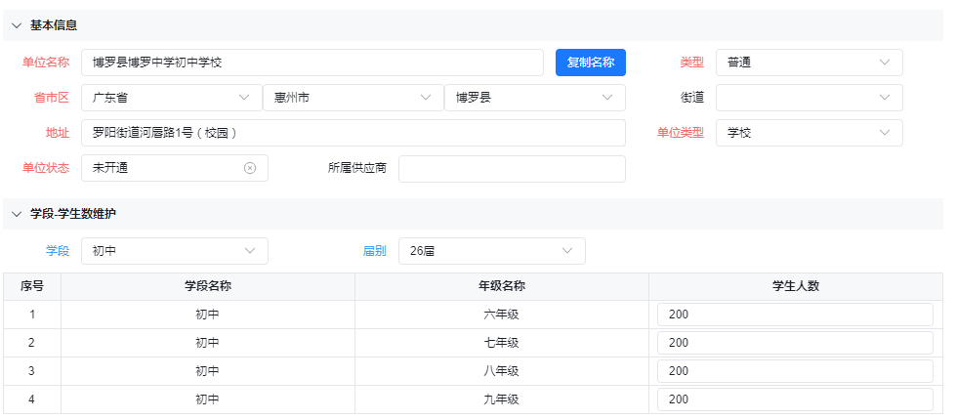
2. 核心字段标准化
主客户档案应包含以下信息：
单位名称、省份、城市、区县、街道、地址
类型： 普通、专用，默认普通
单位类型：学校、新华书店、教育局、公司等
学段：高中、初中、完中、小学、九年一贯制、十二年一贯制、职高
学生数：与学段对应
学校性质：公办、民办
单位状态：已开通（审核通过）、未开通（未审核）、退回、停用
3. 功能需求
3.1 主客户创建与查重：
各系统创建新主客户时，系统根据“客户名称”和“地区”进行模糊匹配和查重提示，支持手动确认创建新客户或链接到已有客户。
3.2 主客户信息维护：
只有管理员可修改已审核信息，并记录日志。修改、审核、合并等操作，同步回传到各系统。

第二部分：联系人（老师）数据打通需求
1. 核心概念定义
联系人：在主客户中与我们产生联系的具体个人，即校长、老师等。
维度：姓名+手机号码组合作为判断联系人是否唯一的标识。
公司级数据库：所有联系人是公司的资产。业务员对联系人拥有“跟进权”或“归属权”，但数据本身属于公司，支持再分配。
2. 数据模型与字段需求
联系人档案应包含以下信息模块：
（1）身份标签：姓名、科目、身份证号（选填）、职务（选填）、年级
（2）联系信息：电话、地址（关联学校地址）、收货人
（3）职务信息 ：
职务架构：
书记、校长、副校长（教学、后勤、教务、德育）、教务主任、年级主任、备课组长（年级备课组、学科备课组）、九大学科老师，一个人允许多职务，小语种统称外语老师

3. 功能需求
3.1 联系人创建与强制查重：
当业务员新建联系人时，系统须以所属学校、姓名、手机号为条件进行全库检索。如库里存在，直接开通给该业务员即可，不需重复进入库。如库里不存在，审核后开通给业务员同时，同步进库
如果该业务员名下发现重复记录，系统应明确提示，防止创建重复数据。
3.2 联系人合并与冲突解决：
系统支持管理员对已存在的重复联系人（不同业务员名下，但姓名或电话相同）进行合并，合并后，不影响双方业务员使用。
3.3 联系人归属权与管理：
分配机制： 支持管理员将联系人批量或单独分配给特定业务员或团队。联系人记录来源/使用部门，方便后续，管理员分配联系人时，按来源部门分配。
转移机制：业务员之间可以经审批或直接发起联系人转移或复制。
回收机制：系统可将联系人回收至“公海”池，供后续分配。
3.4 全局搜索与权限控制：
提供公司级的联系人搜索功能，任何授权用户可根据姓名、电话、学校进行搜索。
严格的权限控制：业务员默认只能查看和操作自己负责的联系人。管理层可查看团队或全公司联系人。
3.5 数据同步与更新：
当任一业务系统更新了联系人的电话或信息时，应能通过接口反向同步到主数据库，确保数据的准确性和时效性。

第三部分：系统级与非功能性需求
1.数据安全与隐私
批量查询时，对联系人手机号等敏感信息进行加密显示，隐藏中间四位。不设置导出权限。
2.系统集成
打通智慧九科星、中课云系统，研究院稿费报销系统
支持批量导入/导出功能，用于定期数据维护，如推广会数据导入
3.报表与分析
能够生成主客户分布、联系人增长等统计报表。
可视化展示客户与联系人的数据全景。
核心目标：“一个学校，一个档案；一个老师，一个档案”。

